

PRACOVNÍ LIST

Vedení nn napájené ze dvou stran s nestejným napájecím napětím

Název projektu: |  | Investice do vzdělání nesou nejvyšší úrok
Číslo projektu: |  | CZ.1.07/1.5.00/34.0521
Číslo a název šablony: |  | V/2 - Inovace a zkvalitnění směřující k rozvoji odborných kompetencí žáků středních škol
Téma sady: |  | Elektroenergetika pro žáky 3. ročníků střední školy
Téma: |  | Vedení nn napájené ze dvou strans nestejným napájecím napětím
Číslo materiálu: |  | VY_52_INOVACE_01_13_KEZU
Druh učebního materiálu: |  | Pracovní list
Předmět: |  | Elektroenergetika
Ročník: |  | 3
Třída: |  | Z3K
Autor: |  | Ing. Zuzana Kerndlová
Datum vytvoření: |  | 29. 8. 2013
Datum ověření: |  | 9. 1. 2014
Ověřil: |  | Autor
Anotace: |  | Materiál je určen pro 3. ročníky SPŠEIT. Jedná se o pracovní list prověřující znalosti navazující na výkladovou prezentaci na téma vedení nn. Studenti si ověří znalosti výpočtu vedení s nestejným napájecím napětím.
Klíčová slova: |  | Vedení nn napájené ze dvou stran, průřez vedení, vyrovnávací proud

ZADÁNÍ

Navrhněte průřez Cu vedení tak, aby maximální úbytek napětí nepřekročil 5 % jmenovitého napětí. Napájecí napětí jsou U_{A}= 222 V a U_{B}= 237 V.

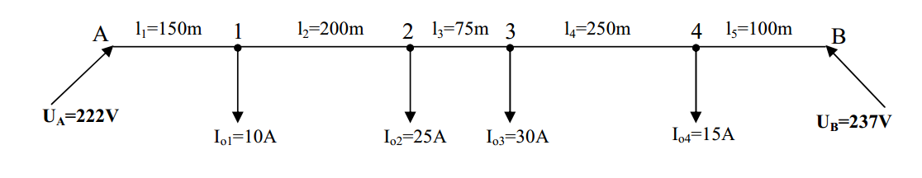Vypočítejte napájecí proudy I_{A} a I_{B} .
Určete místo největšího odběru.
Zakreslete náhradní schéma rozděleného vedení.
Určete požadovaný průřez vedení.

ŘEŠENÍ

Navrhněte průřez Cu vedení tak, aby maximální úbytek napětí nepřekročil 5 % jmenovitého napětí. Napájecí napětí jsou U_{A}= 222 V a U_{B}= 237 V.

Nabíjecí proudy určíme z rovnosti proudových momentů při konstantním průřezu
$$I_{A}=\frac{\sum_{B}{Il}}{L}=\frac{100×15+350×30+425×25+625×10}{775}=37,26 A$$
$I_{B}=\frac{\sum_{A}{Il}}{L}$ nebo $I_{B}=\sum{I -I_{A}=}80 -37,26=42,74 A$

V důsledku rozdílných napětí teče vedením vyrovnávací proud:
$$I_{V}=\frac{U_{B}-U_{A}}{R}=\frac{237-222}{0,6727}=22,298A$$

$R=\frac{2ρl}{S}=\frac{2×0,0217×775}{50}=0,6727 Ω$ průřez 50 mm² jsme zvolili

Nyní stanovíme napájecí proudy

$$I_{A}^{´}=I_{A}-I_{V}=37,26-22,298=14,962 A$$

$$I_{´B}^{}=I_{B}+I_{V}=42,74+22,298=65,038 A$$

Kontrola – součet napájecích proudů se musí rovnat součtu odběrů.

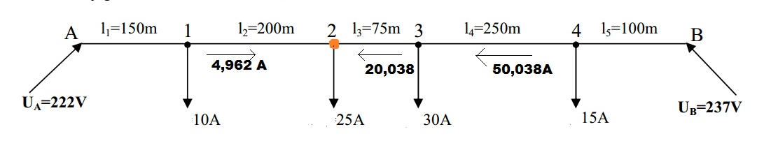

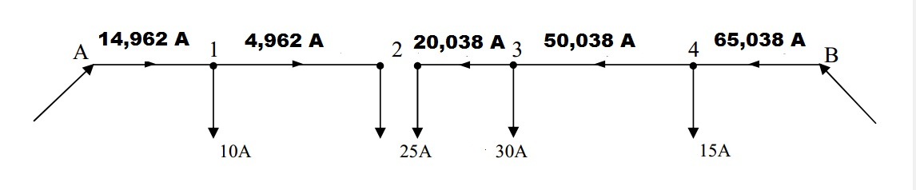

$$ΔU=\frac{2ρ}{S}\sum{Il}=\frac{2×0,0217}{50}\sum{\left(150×14.962+200×4,962\right)}=2,8 V$$

ΔU je menší než 5%, průřez byl zvolen správně.

